## Página de inicio

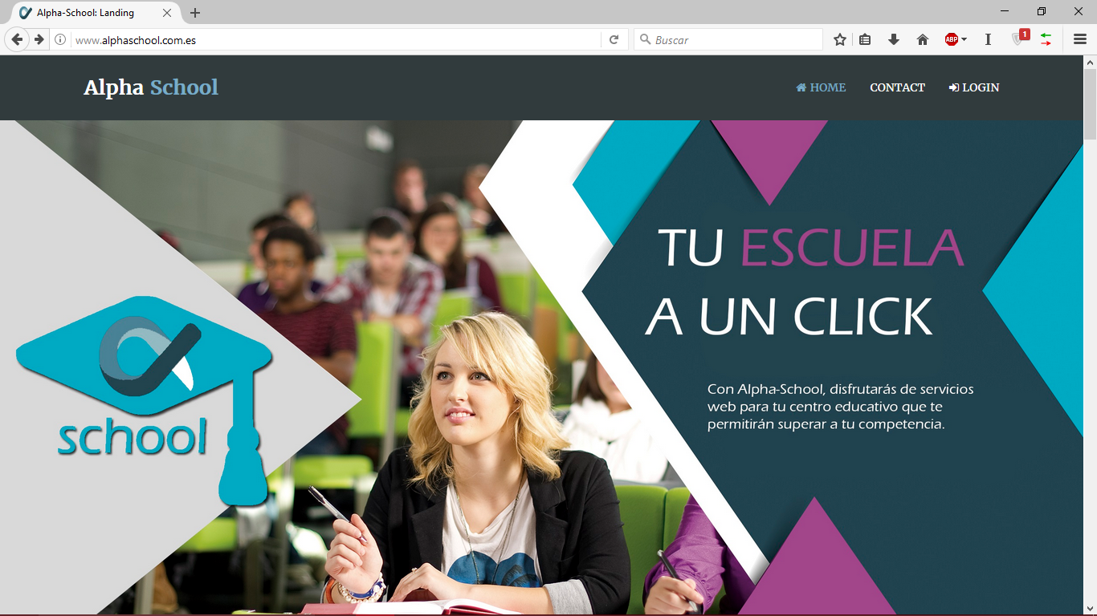

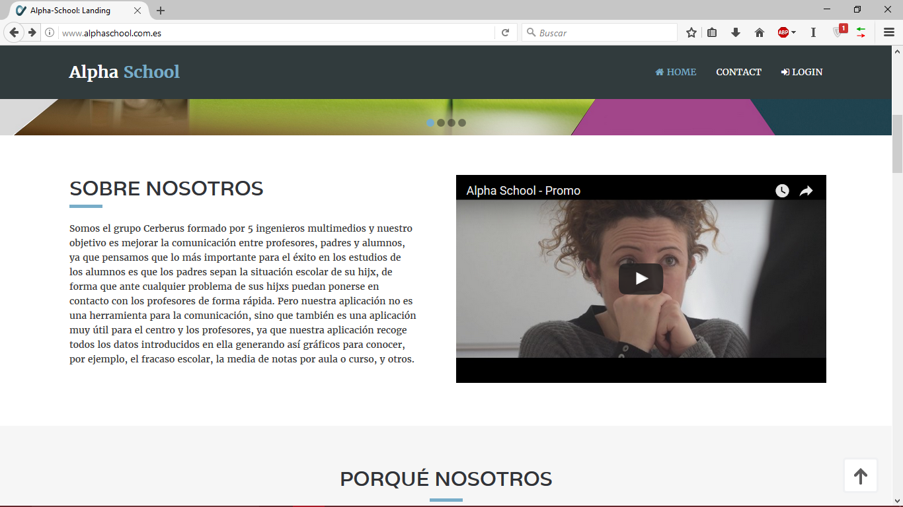

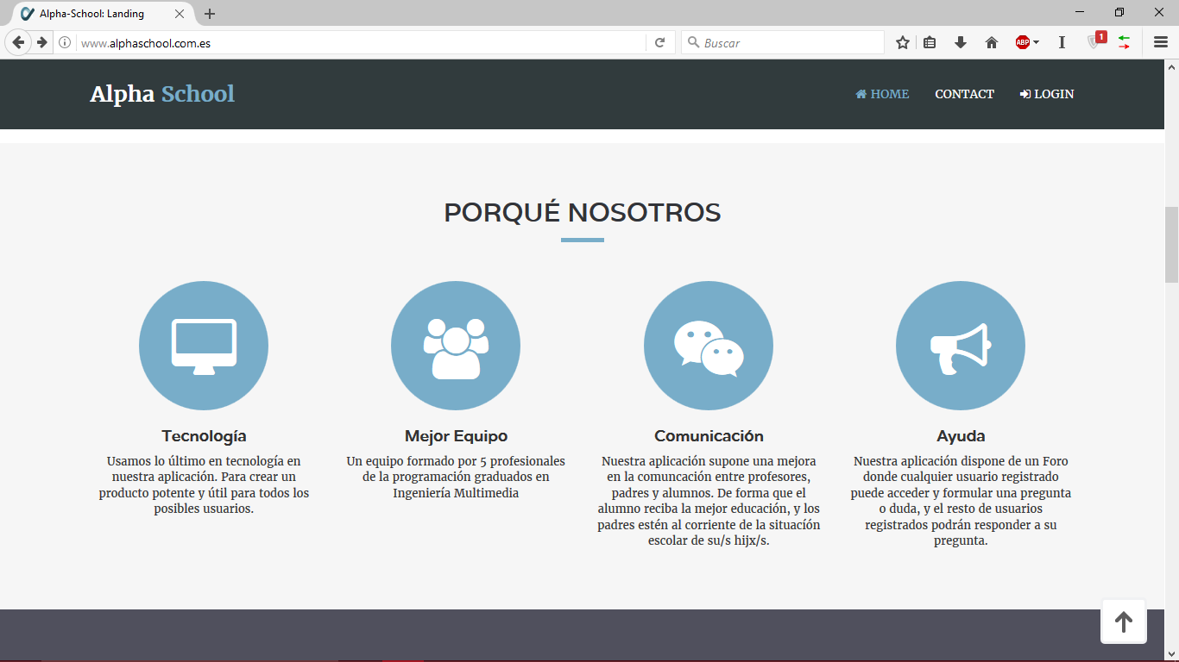

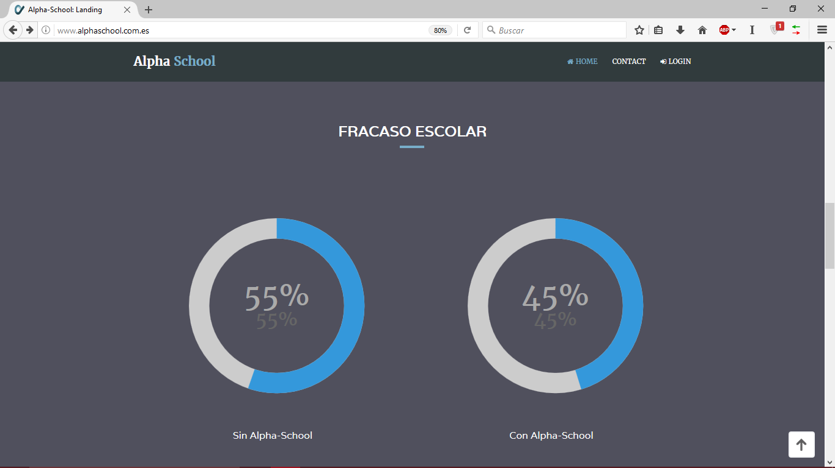

## LoginC:\Users\Ricardo\AppData\Local\Microsoft\Windows\INetCache\Content.Word\Captura de pantalla (226).png

# **Parte de Alumno**

## Panel principal